Stapelverarbeitung

Auf Übersichtsseiten mit mehreren Medieneinträgen (z.B. Set-Ansicht, Suchresultate), lassen sich mit Hilfe der Zwischenablage mehrere Medieneinträge gleichzeitig auswählen und bearbeiten. Dieser Vorgang wird Stapelverarbeitung genannt. In der Stapelverarbeitung können Metadaten editiert, Zugriffsberechtigungen vergeben und Zusammenhänge hergestellt werden.

1. Auswahl von Medieneinträgen
Auf Medienübersichtsseiten erscheint am unteren Browserrand die Zwischenablage. Medieneinträge und/oder Sets lassen sich dieser durch Aktivieren der Checkbox gleich unterhalb des jeweiligen Thumbnails hinzufügen (mit dem Mauszeiger über die verkleinerte Mediendarstellung fahren und es erscheint u.a. die erwähnte Checkbox).
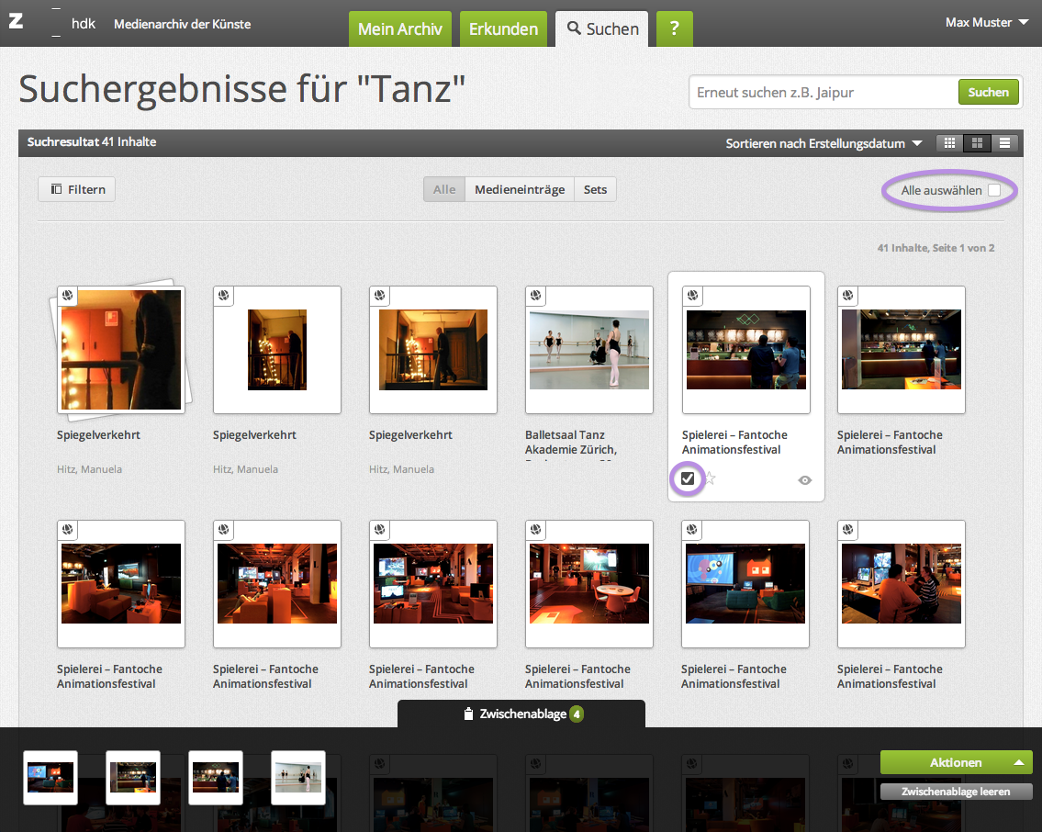
Die in der Zwischenablage positionierten Buttons „Alle auswählen“ und „Alle abwählen“ erlauben ein schnelles Hinzufügen aller angezeigten Medieneinträge/Sets in bzw. Entfernen aus der Zwischenablage.

2. Stapelfunktion wählen
Die Funktionen der Zwischenablage sind bestimmt durch die Zugriffsrechte, die sie auf die ausgewählten Medieneinträgen oder Sets in der Zwischenablage haben. Verfügen Sie über vollständige Rechte, dann können Sie von den ausgewählten Inhalten Metadaten editieren, Zugriffsverechtigungen vergeben und Inhalte zu Sets hinzufügen und damit Zusammenhänge herstellen. Verfügen Sie nicht für alle ausgewählten Inhalte über die vollumfänglichen Rechte, so sind ihre Aktionen entsprechend beschränkt.
Allgemein gesprochen geschieht bei der Stapelverarbeitung dasselbe wie bei der jeweiligen Einzelaktion. Informieren Sie sich also über die grundsätzlichen Prinzipien auf den folgenden Hilfeseiten:
Metadaten editieren
Zugriffsberechtigungen vergeben
Zusammenhänge herstellen

3. Gemeinsam Metadaten bearbeiten
Die Interaktion für die Stapelverarbeitung von Metadaten ist etwas komplexer als die Einzelbearbeitung und wird daher hier erläutert. Will man bei mehreren Medieneinträgen z.B. den Titel bearbeiten, zeigt sich die Bearbeitung ev. wie auf untenstehendem Screenshot. Ein gelb gefärbtes Feld um die entsprechenden Metadatenfelder weist darauf hin, dass hier unterschiedliche Einträge vorliegen. Die bisherigen Angaben würden mit dem neuen Wert überschrieben werden. Ein weisses Feld mit Werten zeigt an, dass dieses überall gleich sind. Ein leeres, weisses Feld weisst darauf hin, dass bei allen ausgewählten Inhalten in diesem Feld keine Werte vorhanden sind. Es empfiehlt sich bei der Vergabe von Metadatenwerte auf mehrere Medieneinträgen vorsichtig vorzugehen.
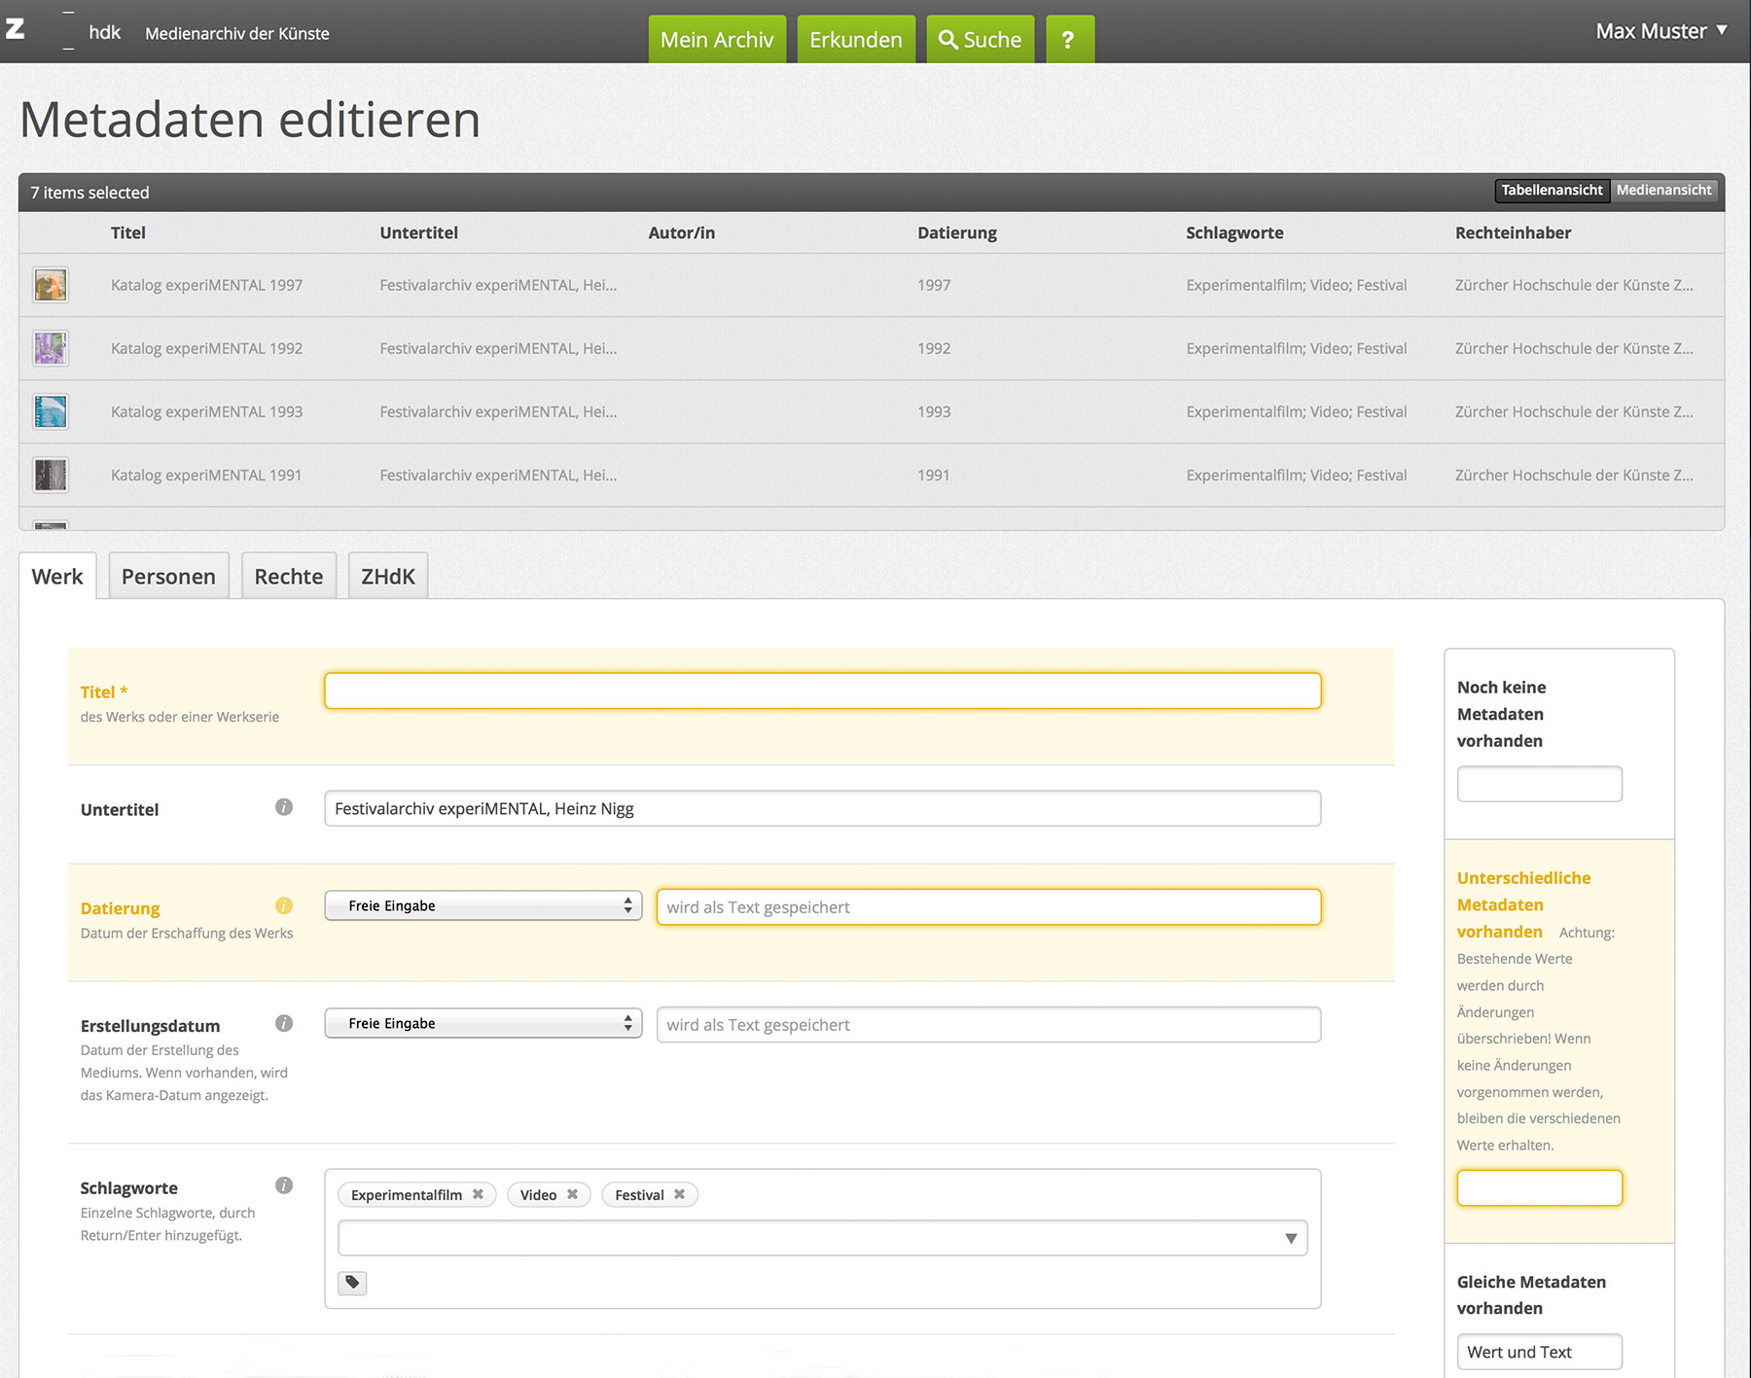
Die Stapelverarbeitung der Metadaten von Sets ist noch nicht implementiert, soll aber in Zukunft ermöglicht werden. Die Stapelverarbeitung von Sets und Medieneinträgen gemischt ist grundsätzlich nicht möglich.

4. Löschen von Werten
Bei gleichen Werten können diese gelöscht werden, in dem man die angezeigten Werte aus dem Feld nimmt und auf Speichern drückt.
Werden gemischte Werte angezeigt (gelb gefärbtes Feld), kann das Metadatenfeld in drei Schritten gelöscht werden:
- In das gelb umrandete Feld einen beliebigen Wert eintragen (z.B. das Zeichen „-“) und speichern.
- Medieneinträge nochmals in der Stapelverarbeitung editieren – nun werden die gleichen Werte angezeigt (z.B. das Zeichen „-“).
- Werte aus diesem Feld löschen.

